1. Junginys, pavaizduotas formule (IV) arba formule (V),
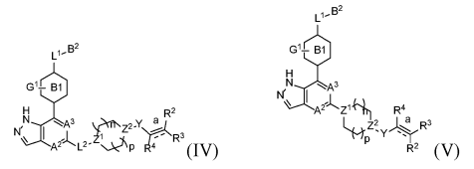
arba jo tautomerai, mezomerai, racematai, enantiomerai, diastereoizomerai, jų mišiniai arba farmaciniu požiūriu priimtina jų druska:
kur:
A² ir A³ yra kiekvienas nepriklausomai parinkti iš grupės, susidedančios iš CR¹ ir N;
B¹ yra fenilo žiedas arba 6-naris heteroarilo žiedas;
B² yra nepriklausomai parinktas iš grupės, susidedančios iš C₃₋₈ ciklinės grupės, 3-8-narės heterociklinės grupės, arilo ir heteroarilo, kur ciklinė grupė, heterociklinė grupė, arilas arba heteroarilas yra pasirinktinai pakeistas vienu arba daugiau G²;
L¹ yra nepriklausomai parinktas iš grupės, susidedančios iš -C₁₋₂ alkil-, -CR⁵R⁶-, -C₁₋₂ alkil (R⁵)(OH)-, -C(O)-, -NR⁵-, -NR⁵C(O)-, -C(O)NR⁵-, -CF2-, -O-, -S-, -S(O)_{m}-, -NR⁵S(O)₂- ir -S(O)₂NR⁵-;
L² yra nepriklausomai parinktas iš grupės, susidedančios iš -C₀₋₄ alkil-, -C(O)-, -O-, -NR⁷-, -NR⁷C(O)- ir -NR⁷S(O)₂-;
Y yra nepriklausomai parinktas iš grupės, susidedančios iš -C(O)-, -NR⁸C(O)-, -S(O)_{m}- ir -NR⁸S(O)_{m}-;
R¹ yra nepriklausomai parinktas iš grupės, susidedančios iš H, D, C₀₋₄ alkilo, halogeno ir ciano;
jungtis yra dviguba jungtis arba triguba jungtis;
jeigu jungtis yra dviguba jungtis, R², R³ ir R⁴ yra kiekvienas nepriklausomai parinkti iš grupės, susidedančios iš H ir D; ir jeigu jungtis yra triguba jungtis, R³ ir R⁴ nėra, ir R² yra nepriklausomai parinktas iš grupės, susidedančios iš H, D ir C₁₋₄ alkilo;
R⁵, R⁶, R⁷ ir R⁸ yra kiekvienas nepriklausomai parinkti iš grupės, susidedančios iš H, D, C₀₋₈ alkilo, C₃₋₈ ciklinės grupės, 3-8-narės heterociklinės grupės, arilo ir heteroarilo, kur alkilas, ciklinė grupė, heterociklinė grupė, arilas arba heteroarilas yra pasirinktinai pakeistas vienu arba daugiau G⁵;
G¹, G² ir G⁵ yra kiekvienas nepriklausomai parinkti iš grupės, susidedančios iš H, D, halogeno, ciano, alkilo, alkenilo, alkinilo, ciklinės grupės, heterociklinės grupės, arilo, heteroarilo, -OR⁹, -OC(O)NR⁹R¹⁰, -C(O)OR¹⁰, -C(O)NR⁹R¹⁰, -C(O)R⁹, -NR⁹R¹⁰, -NR⁹C(O)R¹⁰, -NR⁹C(O)NR¹⁰R¹¹, -S(O)_{m}R¹⁰ ir -NR⁹S(O)_{m}R¹⁰, kur alkilas, alkenilas, alkinilas, ciklinė grupė, heterociklinė grupė, arilas arba heteroarilas yra pasirinktinai pakeistas vienu arba daugiau pakaitų, parinktų iš grupės, susidedančios iš D, halogeno, ciano, C₁₋₈ alkilo, C₃₋₈ cikloalkilo, 3-8-narės heterociklinės grupės, -OR¹², -OC(O)NR¹²R¹³, -C(O)OR¹², -C(O)NR¹²R¹³, -C(O)R¹², -NR¹²R¹³,-NR¹²C(O)R¹³, -NR¹²C(O)NR¹³R¹⁴, -S(O)_{m}R¹² ir -NR¹²S(O)_{m}R¹³;
R^{9,} R¹⁰, R¹¹, R¹², R¹³ ir R¹⁴ yra kiekvienas nepriklausomai parinkti iš grupės, susidedančios iš H, C₁₋₆ alkilo, C₁-C₆ heteroalkilo, C₃₋₈ cikloalkilo, 3-8-narės monociklinės heterociklinės grupės, monociklinio heteroarilo ir monociklinio arilo;
n ir p yra kiekvienas nepriklausomai parinkti iš grupės, susidedančios iš 0, 1 ir 2; ir
Z¹ ir Z² yra kiekvienas nepriklausomai parinkti iš grupės, susidedančios iš C(Rª) ir N;
Rª yra H arba alkilas;
m yra 1 arba 2.

2. Junginys, pavaizduotas formule (IV) arba formule (V) arba jo tautomerai, mezomerai, racematai, enantiomerai, diastereoizomerai, jų mišiniai arba farmaciniu požiūriu priimtina jų druska pagal 1 punktą, kur junginys yra:
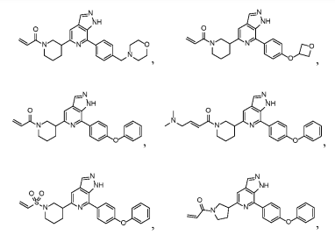
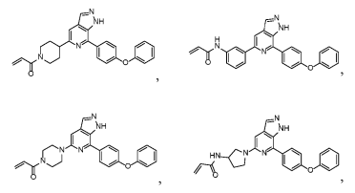
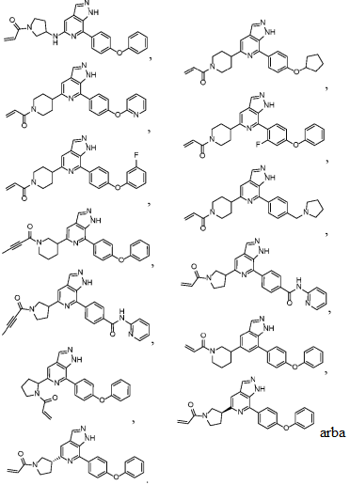

3. Farmacinė kompozicija, apimanti terapiniu požiūriu veiksmingą kiekį junginio, pavaizduoto formule (IV) arba formule (V) arba jo tautomerų, mezomerų, racematų, enantiomerų, diastereoizomerų, jų mišinių arba jo farmaciniu požiūriu priimtinos druskos pagal 1 punktą ir farmaciniu požiūriu priimtiną nešiklį, skiediklį arba pagalbinę medžiagą.

4. Panaudojimas junginio, pavaizduoto formule (IV) arba formule (V) arba jo tautomerų, mezomerų, racematų, enantiomerų, diastereoizomerų, jų mišinių arba jo farmaciniu požiūriu priimtinos druskos pagal 1 arba 2 punktą, arba farmacinės kompozicijos pagal 3 punktą, Brutono tirozinkinazės inhibitoriaus (BTK) gamyboje.

5. Junginys, pavaizduotas formule (IV) arba formule (V) arba jo tautomerai, mezomerai, racematai, enantiomerai, diastereoizomerai, jų mišiniai arba jo farmaciniu požiūriu priimtina druska pagal 1 arba 2 punktą, arba farmacinė kompozicija pagal 3 punktą, skirti panaudoti navikų ir uždegiminių ligų gydymui ir (arba) prevencijai.

